Министерство социальной защиты населения Хабаровского края

КГКУ «Хабаровский центр социальной помощи семье и детям»

Методическое пособие по
организации совместной работы учреждения социального обслуживания населения и Русской Православной Церкви

.
Хабаровск, 2015 г.

Согласовано на заседании
методического совета
(Протокол № ___от ________ 201_ г.)

Автор: заведующий организационно – методическим отделением
КГКУ «Хабаровский центр социальной помощи семье и детям»
Гудкова А.С.

Рекомендации для специалистов учреждений социального обслуживания населения Хабаровского края по организации взаимодействия с Русской Православной Церковью.
методическое пособие содержит цели и задачи сотрудничества, формы работы, общие рекомендации по организации взаимодействия.

Содержание
Введение 4

Формы взаимодействия церковных и государственных учреждений социальной защиты населения. 6

Схема 1 Формы совместной работы и их взаимодействие между собой 8

Организация взаимодействия в зависимости от выбранной формы работы 9

Организация сотрудничества учреждения социального обслуживания и отдела церковной благотворительности и социального служения Хабаровской епархии Русской Православной Церкви в форме взаимодействия – клубы по направлениям деятельности на примере клуба выходного дня «Вера, надежда, любовь». 11

Организация сотрудничества учреждения социального обслуживания населения и отдела церковной благотворительности и социального служения Хабаровской епархии Русской Православной Церкви в форме социального проекта на примере кризисного центра для беременных женщин, оказавшихся в трудной жизненной ситуации, а также для молодых матерей с детьми дошкольного возраста «Теплый дом». 25

Приложение 1 Типовое положение о создании клуба (кружка, проекта)……………………………..…………………..……….……………….27

Приложение 2. План работы клуба (кружка, проекта)………………..…29

Приложение 3 Информационная карта проекта………..………………...32

Приложение 4 Программа деятельности кружка ………………….....…33

- Введение
Некоммерческий сектор России развивается бурными темпами. Постоянно увеличивается количество организаций и добровольческих (волонтерских) групп, которые реализуют активность граждан в наиболее востребованных сегментах социальной жизни. Помощь детям-сиротам и инвалидам, взрослым и детям с тяжелыми заболеваниями, поддержка бездомных людей и одиноких стариков, донорство крови, экологические проекты – вот те социальные проблемы, в решении которых активность некоммерческого сектора наиболее высока.
В результате развития рыночной модели благотворительности происходит делегирование ответственности со стороны государственного сектора в пользу частного. При этом предполагается, что решение социальных проблем должно базироваться на волонтерской работе или на деятельности общественных организаций, а также на развитии собственных ресурсов человека.
В настоящее время Русская Православная Церковь (далее РПЦ) формирует свое представление о собственном участии в общественной жизни, благодаря чему активно развивается церковная социальная деятельность.
Православные социальные службы РПЦ создаются и действуют как некоммерческие организации – учреждения или автономные некоммерческие организации. В своей деятельности они руководствуются законодательством Российской Федерации.
Социальные службы РПЦ, выполняя светскую деятельность, неминуемо становятся частью системы социального обслуживания страны, и в более крупном масштабе – элементом системы социальной защиты населения Российской Федерации. Эта роль православных социальных служб подчеркивается документом «О принципах организации социальной работы в Русской Православной Церкви» от 4 февраля 2011 года, принятым Архиерейским Собором Русской Православной Церкви. Социальные службы РПЦ создаются в форме юридических лиц, например, детские приюты, так и в форме не имеющего юридического лица индивидуального предпринимателя, например патронажные службы.
Социальная деятельность РПЦ является одним из видов деятельности, имеющим свою специфику, так же как и светская социальная работа.
Социальная работа, как профессиональная деятельность, использует персональный подход к клиенту, т.е. такой подход, когда адресат социальной работы рассматривается исключительно как конкретная личность с конкретными проблемами и запросами. Эти проблемы и запросы занимают основное внимание социального работника, решение проблем и удовлетворение определяют конечную цель его работы. В отличие от светских социальных работников церковь ставит задачу увидеть в каждом своем подопечном личность, невзирая на окружающие его обстоятельства.
Задача церковной социальной работы — не дублировать систему государственных социальных учреждений, а действовать в союзе с ней.
Это системное взаимодействие с государственными органами на всех уровнях позволяет создать условия для плодотворного сотрудничества церковных и государственных социальных учреждений.

- Формы взаимодействия церковных и государственных учреждений социальной защиты населения.
В осуществлении своего социального служения РПЦ имеет возможность тесно сотрудничать с государством, а государственные социальные учреждения часто становятся объектами церковной помощи. Социальная деятельность РПЦ может быть медицинской, реабилитационной, психологической, консультационной, духовной.
Имеется несколько механизмов взаимодействия государства и РПЦ:
- формирование социальных служб на двойной основе: как государственных учреждений и одновременно как религиозных организаций;
- создание социальных служб как автономных некоммерческих религиозных организаций, осуществляющих социальную работу;
- работа клириков РПЦ на должностях в бюджетных социальных службах, позволяющая одновременно исполнять должностные обязанности и социальное служение священнослужителя;
- окормление бюджетных социальных служб священнослужителями-духовниками.
Рассмотрим форму сотрудничества наиболее подходящую для учреждений социального обслуживания населения: создание социальных служб как автономных некоммерческих религиозных организаций, осуществляющих социальную работу.
В соответствии с выбранной формой возможны следующие механизмы взаимодействия:
- беседы и встречи с духовенством и специально приглашаемыми гостями – приглашение священнослужителей для проведения информационных бесед с целью знакомства клиентов с православной культурой;
- выездные мероприятия, которые могут осуществляться как в рамках деятельности клуба или объединения, так и как самостоятельный проект. Мероприятия проводятся с целью эстетического и нравственного воспитания, расширения кругозора, получение дополнительных знаний в православной духовной культуры;
- социальные проекты - это программы действий, в основе которых лежат актуальные социальные проблемы, требующие разрешения. Их реализация способствует улучшению социальной ситуации в той или иной части общества. Это один из способов участия в общественной жизни путем практического решения насущных социальных проблем. Социальные проекты могут быть самыми разными, например: организация кабинетов предабортного консультирования, проект «Народный обед» и т.д.
- интернет - проекты – это проекты, реализуемые в сети интернет, их целью является раскрытие и практическое применение возможностей и ресурсов интернета для преодоления информационно-коммуникативных барьеров между людьми, нахождение и обсуждение общих тем и интересов. Интернет - проектами могут быть сайты, освещающие конкретное направление деятельности или сообщества в социальных сетях. Также интернет - проект может базироваться на уже существующем ресурсе (сайте или сообществе), например: форум для общения, отдельная тема в форуме (на сайте, в сообществе), электронный фотоальбом по заданному направлению деятельности и т.д.;
- клубы по направлениям деятельности - место встречи людей с едиными интересами, объединенных общей целью. Целью православного клуба, может быть объединение усилий для возрождения духовных традиций, православной культуры. Клуб может включать в свою деятельность все предыдущие формы работы, кроме социального проекта.
- православный кружок – объединение детей с целью духовно-нравственного воспитания. Основные задачи такого объединения:
- ознакомление детей с заповедями как основой нравственной жизни человека;
- формирование представлений о духовно-нравственных ценностях;
- содействие освоению социальных навыков и норм поведения, налаживанию коммуникаций с взрослыми и сверстниками на основе совместной деятельности и взаимной помощи;
- содействие формированию навыков доброжелательного и добродетельного поведения, способности к сопереживанию, проявлению этих качеств.
- проекты по профилактике зависимостей – более узкое понятие, чем социальный проект. Проект по профилактике зависимостей имеет свою конкретную специализацию – профилактика употребления наркотиков и алкоголя, профилактика игровой и других видов зависимостей.

Схема 1. Формы совместной работы и их взаимодействие между собой

- Организация взаимодействия в зависимости от выбранной формы работы
а) документы для организации сотрудничества необходимые независимо от выбранной формы:
- соглашение о сотрудничестве: подписывается между уполномоченным органом субъекта Российской Федерации и представителями территориальной епархии (в Хабаровском крае 6 марта 2012 года был подписан договор между Хабаровской епархией Русской Православной Церкви и министерством социальной защиты населения Хабаровского края.)
- положение о создании (клуба, кружка, проекта и т.д.): разрабатывается непосредственно в учреждении, подведомственном уполномоченному органу субъекта Российской Федерации, на базе которого будет осуществляться сотрудничество (создаваться кружок, клуб, осуществляться проект). В положении прописываются: пункты об организации объединения; права и обязанности сторон; осуществление управлением объединения; нормативно-правовые документы, на основании которых создается объединение (Приложение 1).
- план работы – составляется в соответствии с положением о создании объединения. В плане работы определяются: сроки и периодичность встреч, занятий и других мероприятий; ответственный за проведение встреч, занятий и других мероприятий; исполнитель (Приложение 2).
- информационная карта проекта. Информационная карта составляется для форм взаимодействия социальный проект и проект по профилактике зависимостей, это своего рода паспорт. Она включает в себя: название проекта, цель проекта, территорию его реализации, количество участников, кадры, которые будут осуществлять проект и другое. (Приложение 3).
Кроме вышеперечисленных документов для организации некоторых форм работы необходимы специальные средства (ресурсы).
б) ресурсы для организации сотрудничества, необходимые в зависимости от выбранной формы взаимодействия:
- интернет – проект: кроме общих документов для создания интернет -проекта необходима платформа. Платформой могут служить электронные ресурсы, на которых будет базироваться проект, например: хостинг для создания сайта, интернет-сайт на котором будет создаваться форум, социальные сети, в которых будет создаваться сообщество.
- клубы по направлениям деятельности. Для создания клуба необходимо помещение, которое будет служить местом регулярных встреч и общения своих участников.
- выездные мероприятия. Для организации любых выездных мероприятий необходим транспорт.
- проект по профилактике зависимостей. Проект может нести в себе работу, как с уже зависимыми людьми, так и работу, направленную на предупреждение появления зависимости. В любом случае организация данной деятельности несет в себе комплексную работу и особый ресурс в виде подключения к работе узких специалистов – медицинских работников, священнослужителей, психологов и педагогов. Такой проект может включать в себя выездные мероприятия, беседы и встречи, интернет проекты.
- социальный проект. Самый сложный вид совместной работы. Так как социальный проект может включать в себя все остальные формы взаимодействия, то и специальные ресурсы для его реализации могут включать все вышеперечисленные ресурсы. Это зависит от выбранной темы и направления реализации социального проекта. Например: социальная гостиница, для реализации которого, прежде всего, необходимо помещение, кроме этого у такого проекта может быть свой интернет-ресурс, свой транспорт и т.д.
- православный кружок Для организации данной формы работы, кроме основных документов необходима программа работы кружка она включает в себя цели задачи объединения, сроки реализации, возрастную категорию несовершеннолетних, формы проведения занятий, результаты выполнения программы. (Приложение 4).

- Организация сотрудничества учреждения социального обслуживания населения и отдела церковной благотворительности и социального служения Хабаровской епархии РПЦ в форме взаимодействия – клубы по направлениям деятельности на примере клуба выходного дня «Вера, надежда, любовь».
На базе КГКУ «Хабаровский центр социальной помощи семье и детям» (далее также Центр) создан семейный клуб выходного дня «Вера, надежда, любовь…».
Основной целью клуба является объединение усилий для возрождения духовных традиций семьи.
Задачи клуба:
- поиск и совершенствование форм работы с семьей, укрепление семейных связей, повышение рождаемости, пропаганда здорового образа жизни;
- преемственность духовной и нравственной культуры;
- повышение семейной и родительской компетентности по вопросам воспитания детей;
- развитие способности справляться с жизненными трудностями;
- повышение педагогической и психологической культуры родителей.

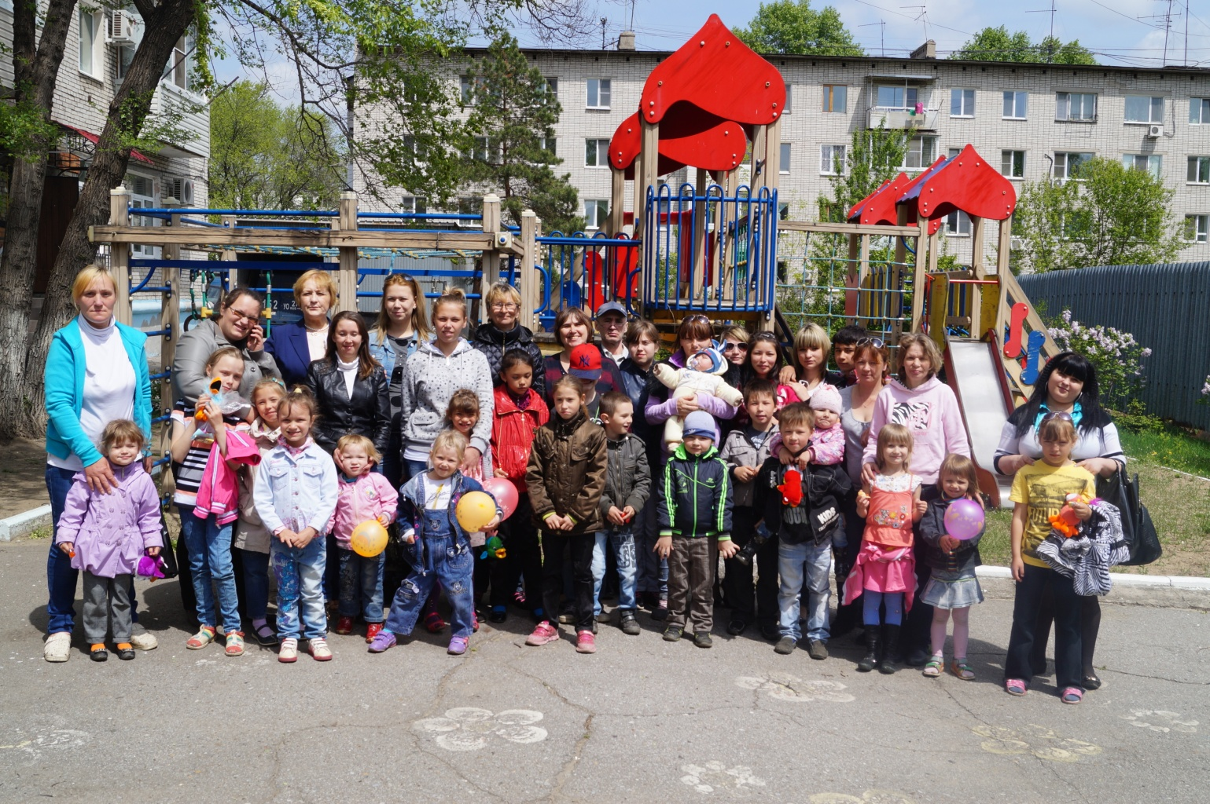

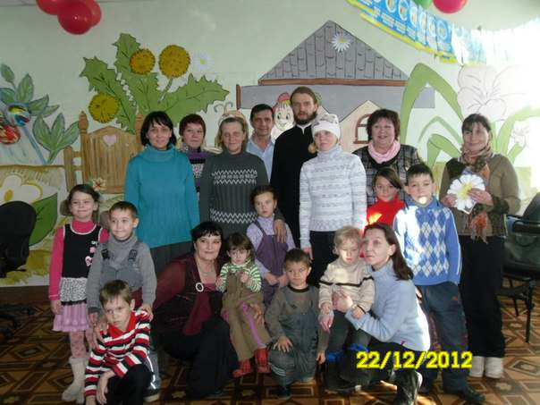

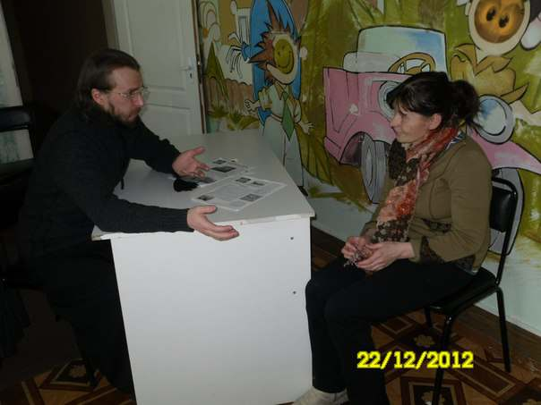

Работа клуба в 2012 -2013 году.
15 декабря 2012 года в Центре, при участии сектора поддержки семьи, материнства и детства отдела церковной благотворительности и социального служения Хабаровской епархии состоялось первое заседание семейного клуба выходного дня. Это стало возможным благодаря подписанному соглашению между министерством социальной защиты населения Хабаровского края и Хабаровской епархией Русской Православной Церкви.
Первая встреча прошла в актовом зале Центра при участии руководителя сектора поддержки семьи, материнства и детства отдела церковной благотворительности и социального служения Хабаровской епархии В.И. Дегтяревой, психолога, ведущего специалиста Хабаровского краевого института переподготовки и повышения квалификации педагогических кадров Кибирева А.А, а также клирика Градо-Хабаровского собора Успения Божией Матери иеромонаха Николая (Дроздова), который окромлял участников семейного клуба.
Несмотря на то, что семьи увидели друг друга впервые, к концу встречи принимали участие в играх на знакомство, организованных психологом, все, включая детей. К концу встречи смогли безошибочно называть имена участников и спокойно общались на различные темы.
5 января 2013 года в клубе выходного дня состоялась праздничная встреча. Епархиальным отделом по работе с молодежью для участников клуба были подготовлены веселые игры и конкурсы. К детям присоединились и родители, весело сдувая снежинки, карабкаясь на льдину и мастеря цветы из воздушных шаров.

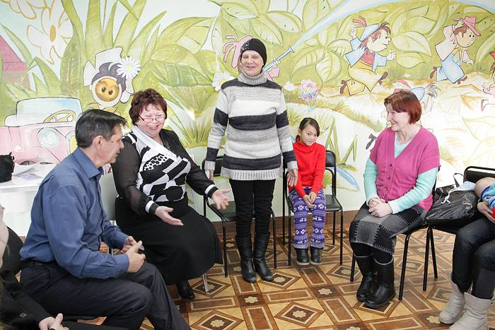

Психолог клуба, ведущий специалист Хабаровского краевого института переподготовки и повышения квалификации педагогических кадров Кибирев А.А. провел развивающие игры, направленные на сплочение коллектива и развитие коммуникативных навыков.
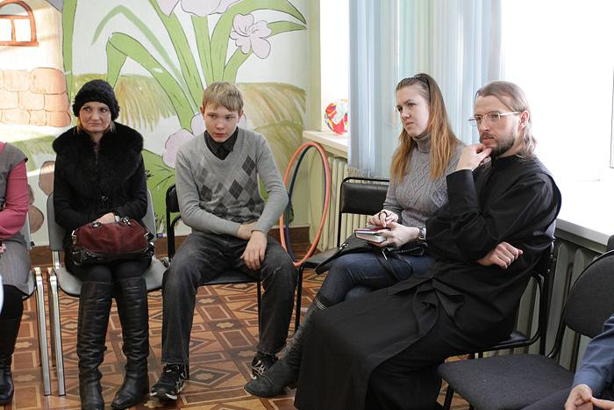

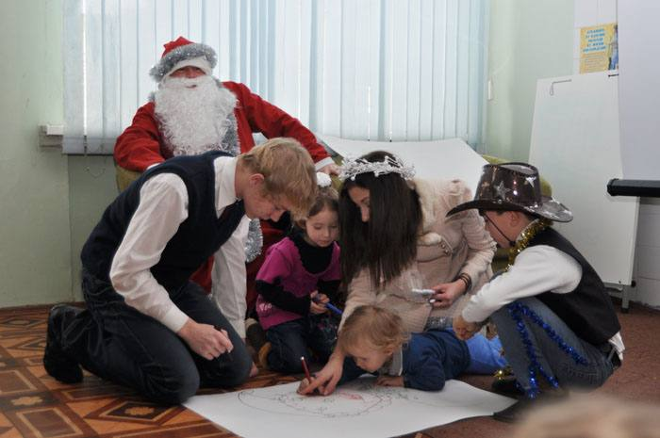

Окормляющий клуб священник иеромонах Николай (Дроздов) поздравил семьи с Рождеством Христовым, поддержав их в стремлении к преображению и очищению души. О том, что в семьях такое преображение происходит, рассказала Вера Ивановна Дегтярева, руководитель сектора поддержки семьи, материнства и детства Хабаровской епархии. Например, одна из участниц клуба с первого занятия твердо решила, что хочет быть православной христианкой и теперь, пройдя все огласительные беседы, 7 января примет Таинство Крещения.
Сделать первые шаги в храме помогают семьи из числа прихожан. Они приходят на встречи клуба выходного дня для того, чтобы поддержать семьи в трудную минуту.
Завершился праздник Рождественской трапезой и благотворительной раздачей вещей. Каждый забрал с собой понравившийся подарок, как материальное выражение проявления любви и заботы отзывчивых людей.
Оступившись однажды, легко утратить веру в свои возможности и не с уметь адаптироваться в социуме. Здесь же такие люди встретили неравнодушных к их проблемам, почувствовали поддержку, нашли друзей.
11 мая 2013 года в семейном клубе выходного дня "Вера, Надежда, Любовь" отметили светлый праздник Пасхи. С момента основания клуба семьи, попавшие в трудную жизненную ситуацию, вместе находили решение трудных житейских задач, с которыми им не удавалось справиться в одиночку. Иеромонах Николай (Дроздов) участвует в судьбах многих из них не как сторонний наблюдатель. У многих родителей после обретения веры, принятия Таинства Крещения, началось воцерковление, а значит на жизненном пути появился верный ориентир.
Собираться вместе в будни и праздники – добрая традиция Клуба. В дни Светлой седмицы особо радостно увидеть людей, которые помогли в трудную минуту. Участница молодежного движения Хабаровской епархии Екатерина Страмилова провела с родителями и детьми пасхальные викторины и игры.
Руководитель сектора поддержки семьи, материнства и детства отдела церковной благотворительности и социального служения Хабаровской епархии В.И. Дегтярева поздравила детей и подарила пасхальные сувениры.
Поездка в Свято-Петропавловский женский монастырь
Монастырь – это совсем не мирское, земное заведение, хотя расположено и живет как будто в земных условиях, но совершенно особое явление в Церкви, возникшее из духа и опыта многовековой ее жизни, способствующее удобнее и скорее находить спасение души тем, которые входят в его стены как в спасительный град, пристань для обретения высших благ жизни, которых нет в миру.
Создание первой и единственной монашеской общины в Хабаровской епархии началось в 2001 году с освящения архиепископом Хабаровским и Приамурским Марком места в 60 км от г. Хабаровска в селе Петропавловка на сопке близ Петропавловского озера под строительство монастырского каменного храма.
23 мая 2002 года в селе был зарегистрирован "приход святых первоверховных апостолов Петра и Павла", поселились первые сестры будущего монастыря.
Новая жизнь в обители началась 27 октября 2003 года с приездом трех сестер из Свято-Никольского Черноостровского женского монастыря
г. Малоярославец Калужской области. Сестры приехали помочь развитию первой монашеской общины на Хабаровской земле, насаждать монашеские традиции, которые были заведены в их родной обители.
7 января 2004 года на основании Постановления Священного Синода Русской Православной церкви, "приход святых первоверховных апостолов Петра и Павла" преобразован в женский монастырь святых первоверховных апостолов Петра и Павла.

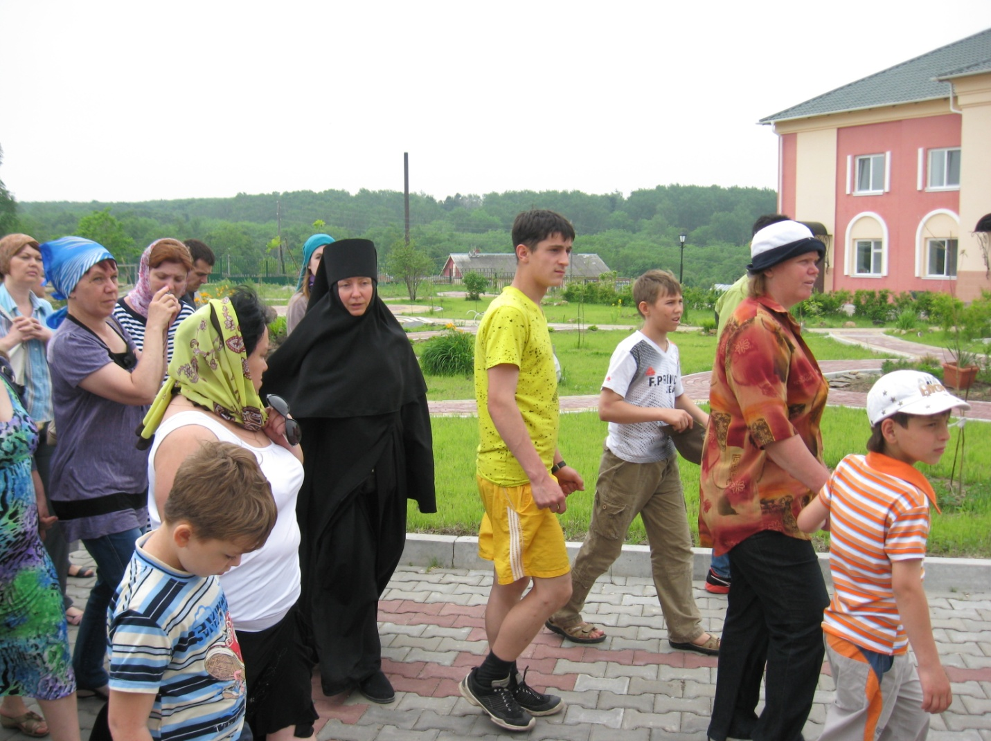

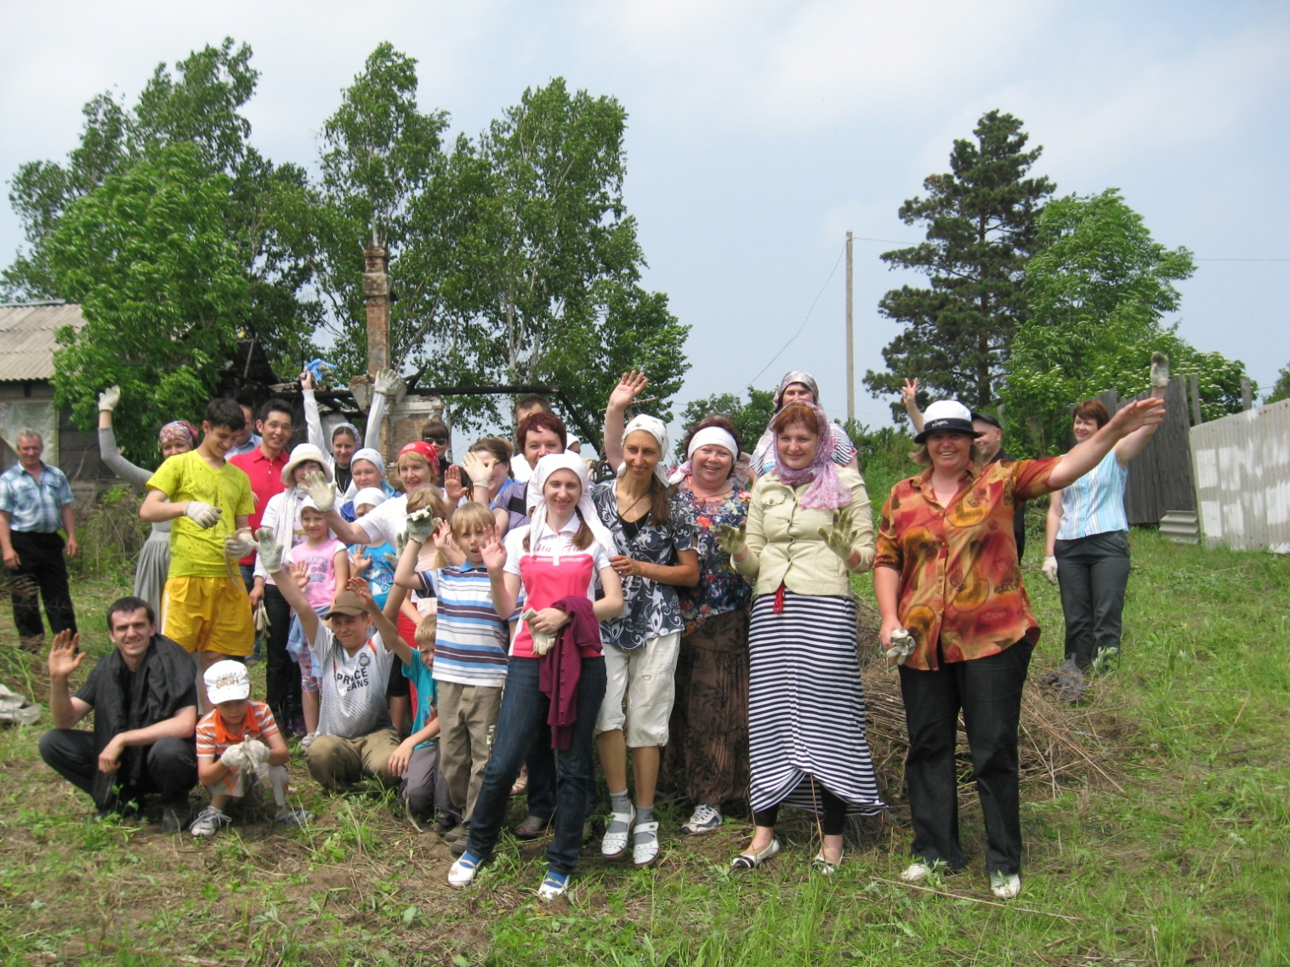

8 июня 2013 г. отделом защиты семьи, материнства и детства Хабаровской епархии Русской Православной Церкви была организована выездная экскурсия в Свято-Петропавловский женский монастырь, на которую были приглашены многодетные семьи, состоящие на патронаже в КГКУ «Хабаровский центр социальной помощи семье и детям».
Несмотря на раннее субботнее утро на Комсомольской площади собрались все приглашенные – 44 человека. Ровно в 9:00 мы двинулись в путь.
В монастыре были рады нас видеть, провели экскурсию по территории с посещением храма, рассказали о его истории. В конце мы помогли сестрам очистить от травы участок, который они готовили под посадку овощей. Поездка произвела глубокое впечатление на всех, участники экскурсии смогли ощутить особую атмосферу, царящую в обители.
На обратном пути была сделана остановка на озере, где организовали пикник, а специально приглашенный аниматор провел игры с детьми.

День семьи, любви и верности.

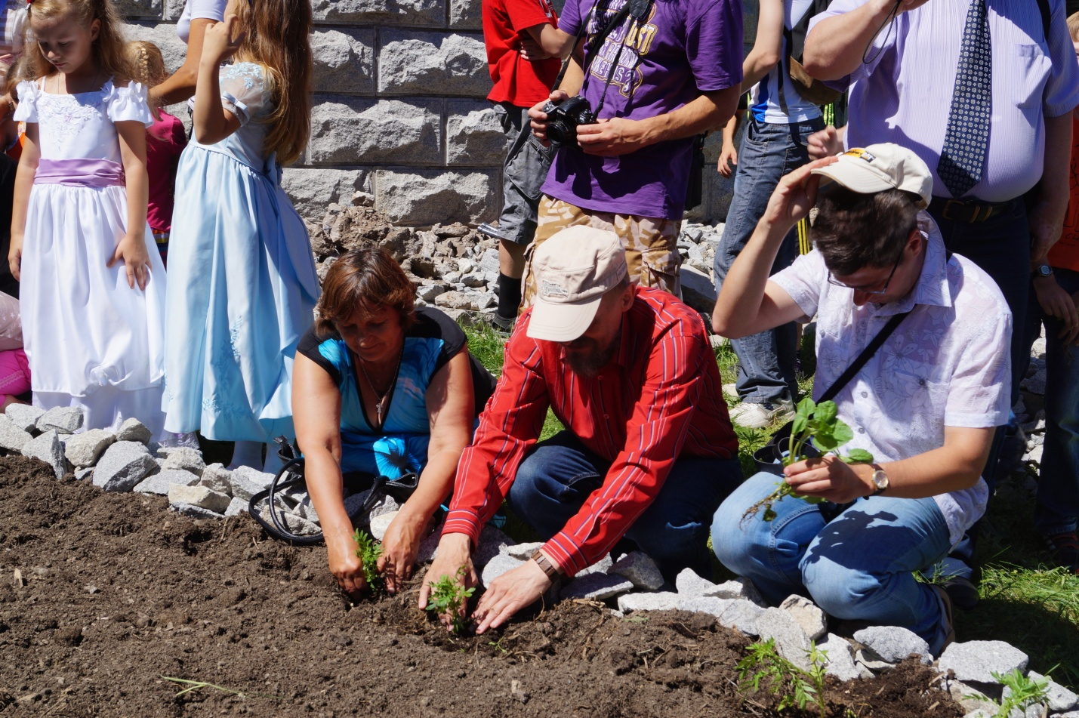

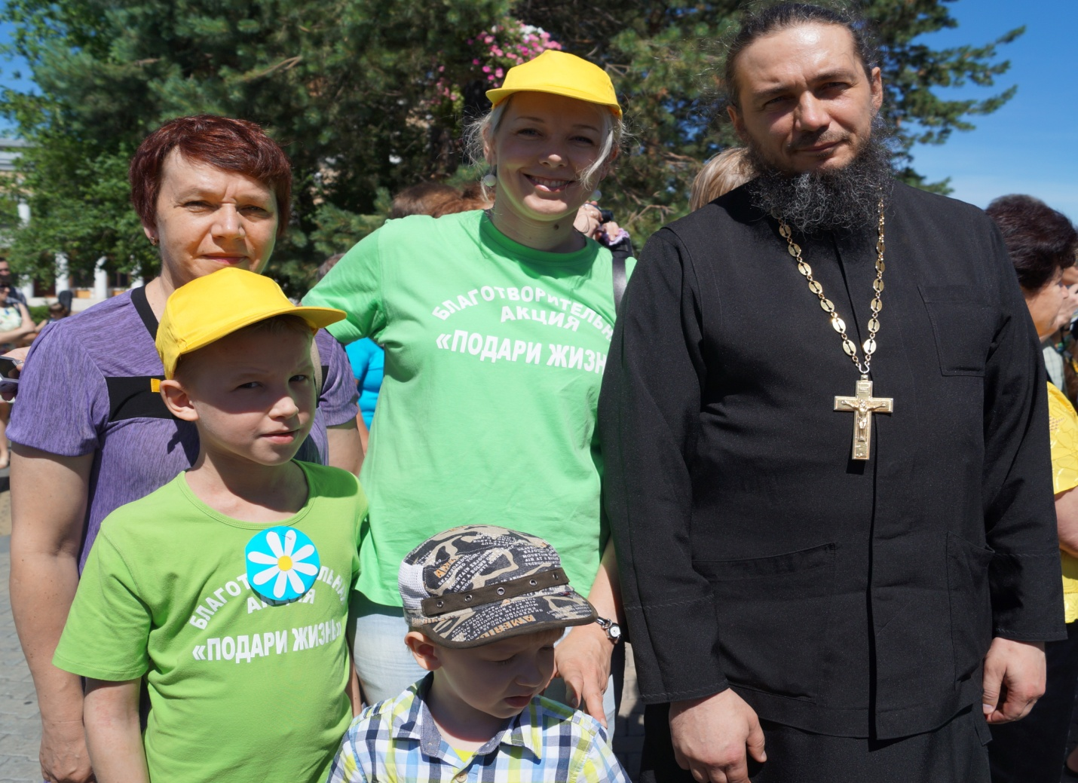

6 июля у Градо-Хабаровского собора Успения Божией Матери состоялось празднование Всероссийского Дня семьи любви и верности. На праздник, организованный Хабаровской епархией Русской Православной Церкви, были приглашены семьи, состоящие на учете в Центре. Для приглашенных был подготовлен концерт и угощение, но главным событием стало высаживание цветов на «Клумбу любви». Любой желающий мог посадить цветок в знак уважения к святым и семейным ценностям.
Экскурсия по храмам г. Хабаровска
25 июля 2013 г. для участников семейного клуба выходного дня состоялась экскурсия по храмам г. Хабаровска.

В рамках экскурсии семьи, состоящие на учете в Центре, посетили: Кафедральный собор в честь Преображения Господня, Собор Успения Божией матери и Храм святителя Иннокентия Иркутского
В храме Серафима Саровского.
История создания храма Серафима Саровского берет свое начало в 1985 году, именно тогда были засвидетельствованы первые факты чудесных видений, происходивших на этом месте. После этого, в зоне лесопарка, которая находилась в отдельном микрорайоне города, возникло святое место, получившее название «Серафимова горка».
В 1993 году в Хабаровск была привезена икона Преподобного Серафима Саровского вместе с небольшой частью его святых мощей. Позже, было принято решение о строительстве нового храма. Для размещения нового храма была выбрана Серафимова горка, тогда там была только небольшая зеленная полянка, окруженная большими деревьями.
1 августа 2003 года был заложен и освящен первый камень, с которого началось строительство будущего храма. К 2008 году храм был достроен, а 29 мая — освящен. По легенде, храм и окружающая его природа обладают даром исцеления, что привлекает большое количество посетителей.
17 августа 2013 года состоялась экскурсия в храм преподобного Серафима Саровского. Мероприятие было организовано при содействии отдела поддержки семьи, материнства и детства Хабаровской епархии Русской Православной Церкви. В 14.00 автобус с 42 пассажирами выехал к храму. В храме нас встретил гид, который провел по территории, показал источник Богородицы Смоленской. Все желающие умылись святой водой. Далее все поднялись на колокольню, получили уроки колокольного звона. Напоследок была сделана коллективная фотография на память. На мероприятие были приглашены семьи из трех отделений Центра.

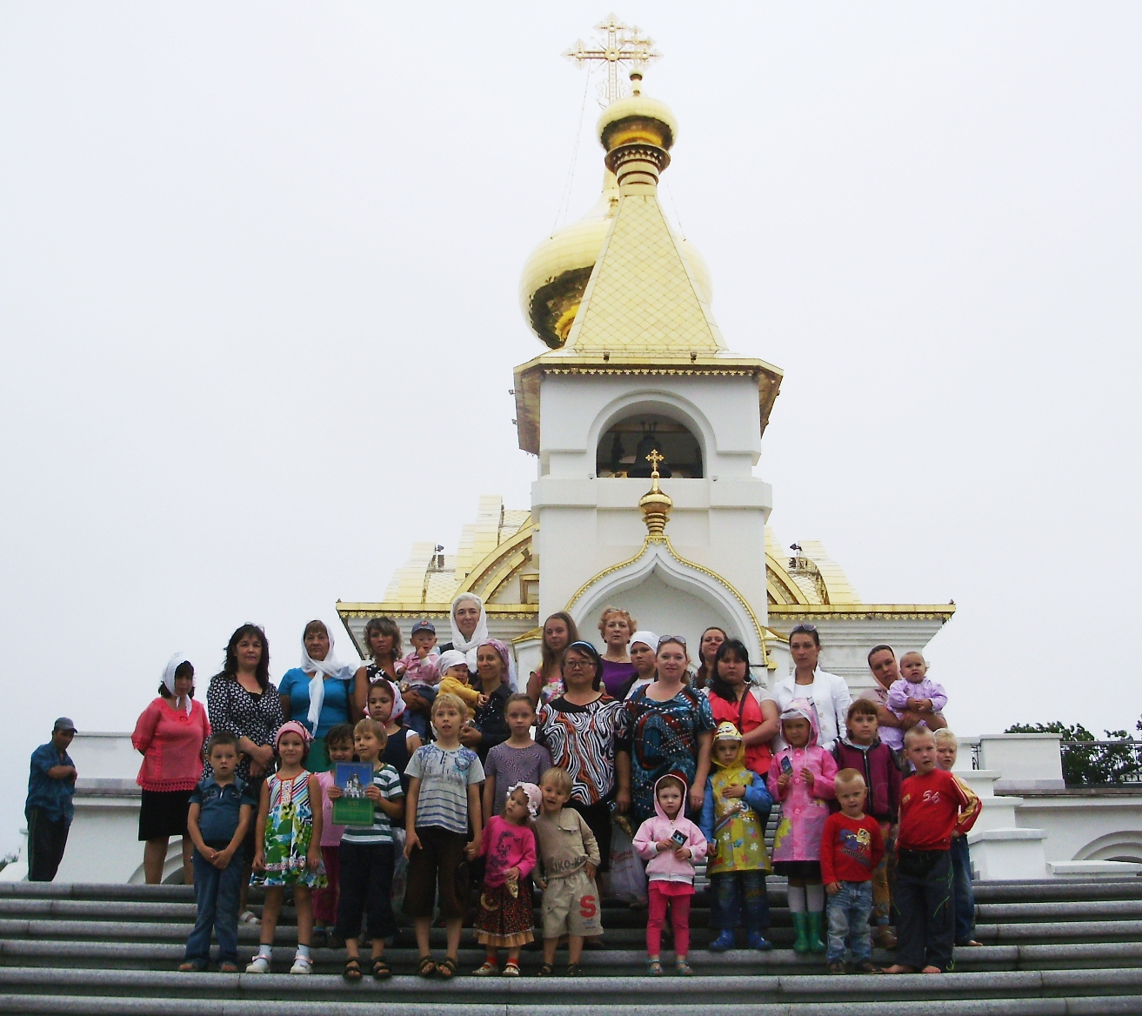
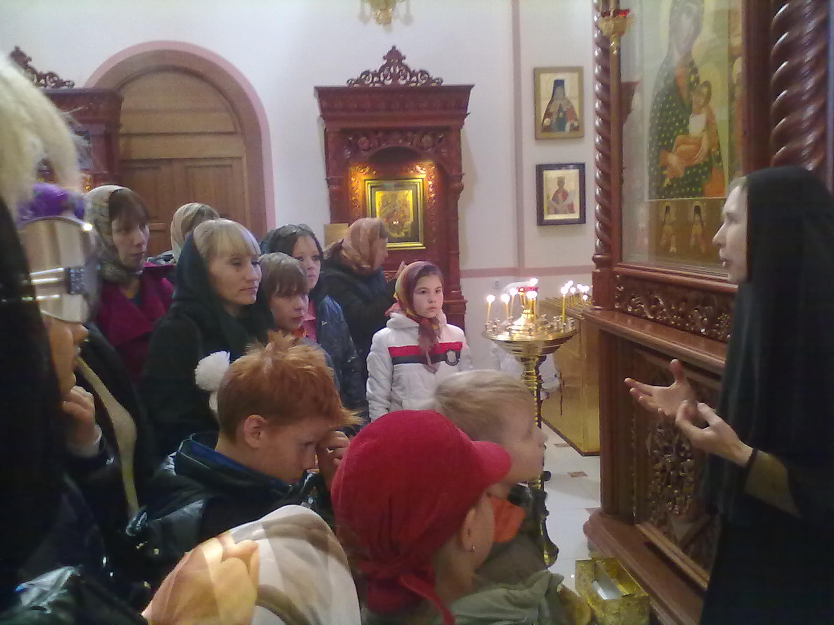

Ярмарка «Сторублевка»
24 августа 2013 г. в КГКУ «Хабаровский центр социальной помощи семье и детям» при содействии сектора поддержки семьи, материнства и детства Хабаровской епархии Русской Православной Церкви состоялась ярмарка - «сторублевка».
В ярмарке приняли активное участие члены клуба многодетных семей Градо-Хабаровского собора Успения Божией Матери и семейного клуба выходного дня «Вера, Надежда, Любовь», а также семьи, состоящие на учете в Центре.
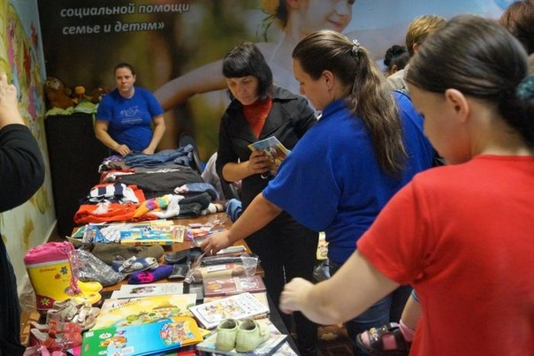

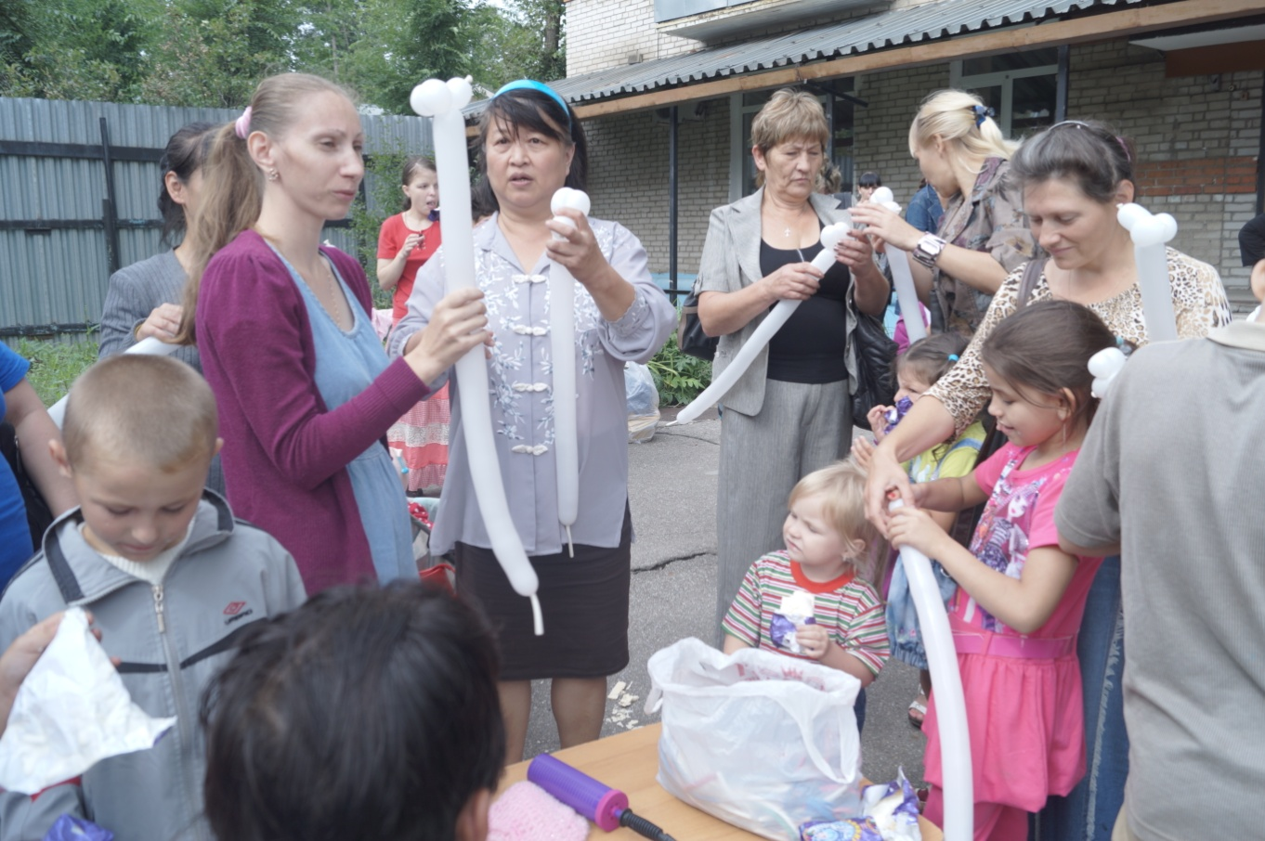

Каждый, пришедший в этот день в Центр, имел возможность приобрести нужную для себя вещь всего за сто рублей, а выбрать действительно было из чего. Приглашенные семьи не только покупали, но и с удовольствием продавали вещи, которые принесли с собой. Одежда, обувь для детей и взрослых, игрушки и школьные принадлежности, литература и диски с фильмами – это только часть перечня товаров, которые были представлены на ярмарке.
Также все желающие смогли поучаствовать в мастер-классе по работе с воздушными шарами, который проводила Надежда Левченко, член клуба многодетных семей. Настроение у всех было прекрасное, так как каждый сумел приобрести нужные вещи.
Каждая семья от продажи вещей вносила свой посильный вклад в сбор средств для пострадавших от наводнения в крае.
Все, что общими усилиями удалось собрать на ярмарке, пошло на приобретение средств личной гигиены, которые были переданы семьям, проживающим в пунктах временного размещения.

«Русская деревня»
«Русская деревня» - уникальный проект Хабаровского благотворительного общественного фонда культуры, который осуществляется на территории села Бычиха Хабаровского края.
«Русская деревня» - это большая культурная и образовательная программа, созданная на базе «центра ремесел». Это туристический центр, где в миниатюре представлена самобытная и ни с чем несравнимая культура русского народа. На территории имеется небольшой пруд и «Аллея сказок» с авторскими деревянными скульптурами по мотивам русских сказок и русскими качелями.
В октябре 2007 года состоялось освящение часовни в честь Святой Равноапостольной Великой Княгини Ольги. Сейчас там регулярно проходят воскресные и праздничные службы. В иконописной мастерской проводятся мастер-классы по различным видам русских ремесел: роспись пасхальных яиц, матрешек, досок, изготовление кукол - травнушек.

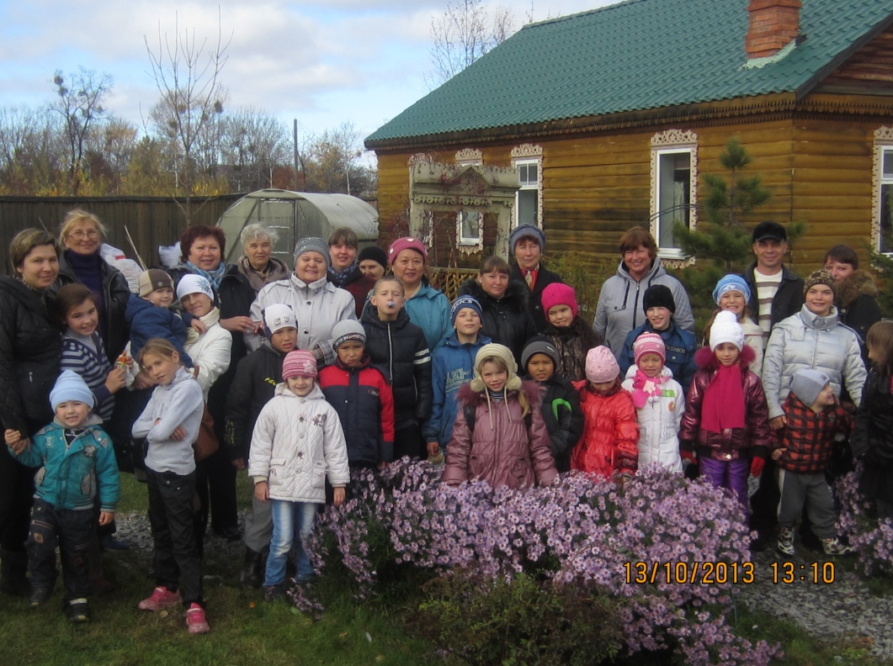

13 октября родители и дети, из числа семей-членов клуба выходного дня «Вера, надежда, любовь» отправились на экскурсию в «Русскую деревню». Инициатором и организатором поездки был сектор поддержки материнства и детства и семьи Хабаровской епархии Русской Православной Церкви. Основной целью путешествия было приобщение детей к истокам русской культуры и быту наших предков. Для приехавших были организованны мастер-классы по изготовлению тряпичной русской куклы и росписи деревянных игрушек. Дети познакомились с историей русского костюма, узнали какие тайны хранили бабушкины сундуки. Гости прогулялись по «березовой аллее», созданной силами студентов и волонтеров. На этой аллее разместились герои русских сказок. Экскурсия понравилась всем без исключения и взрослым и детям. Домой все отправились в хорошем настроении с массой новых и интересных впечатлений.
Красота божьего мира
С 20 ноября по 2 декабря 2013 г. при содействии сектора поддержки семьи, материнства и детства Хабаровской епархии в КГКУ "Хабаровский центр социальной помощи семье и детям" была организована выставка работ семей, состоящих на учете в Центре, под названием "Красота Божьего мира".

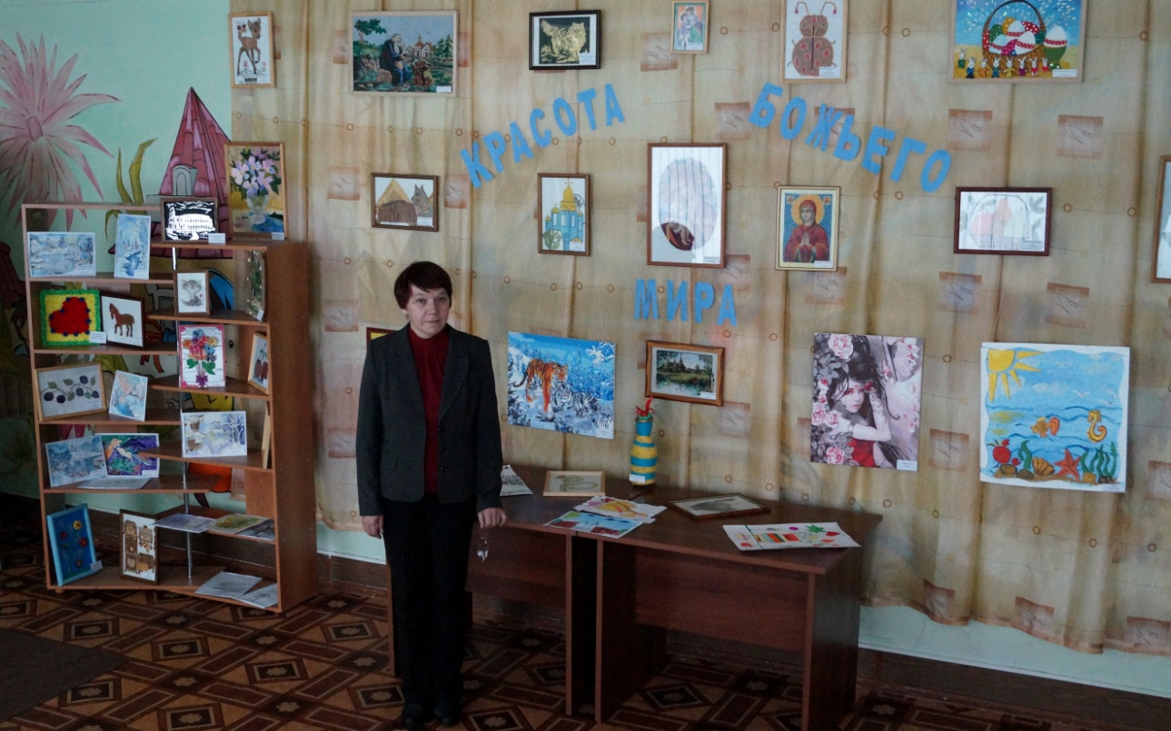

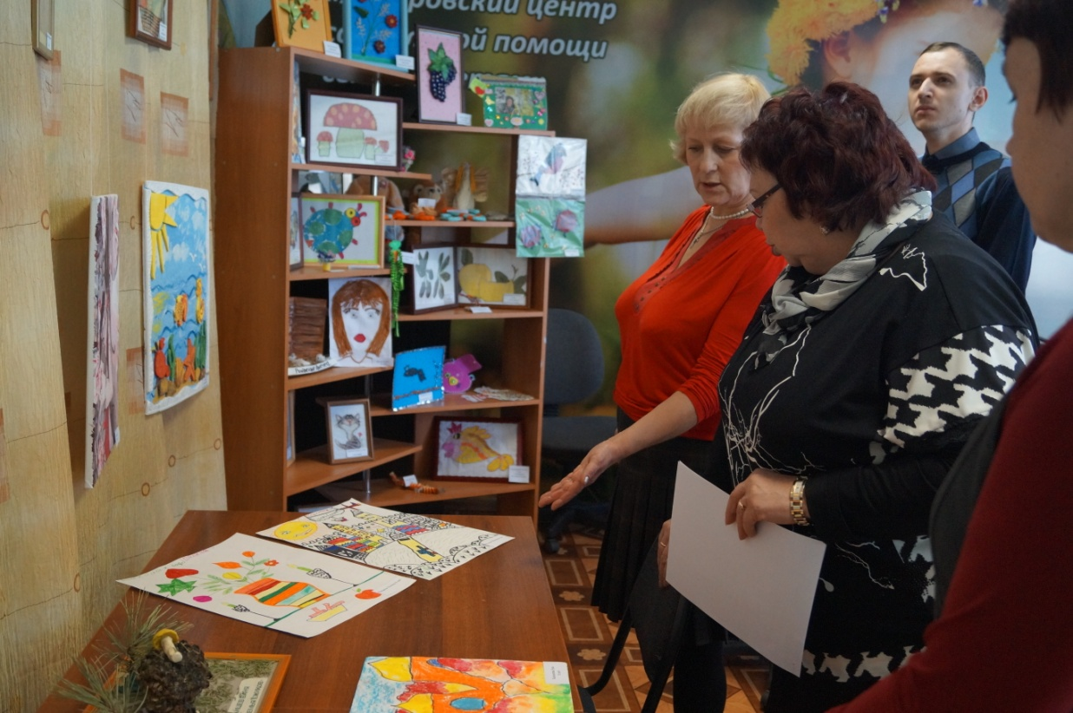

Всего в выставке приняло участие 35 семей, а также 10 детей из Детско-молодежной организации инвалидов "АРИДОНС", было представлено 102 работы.
2 декабря состоялось подведение итогов выставки. Торжественное вручение призов и подарков проходило во время выездной экскурсии в рамках грантового проекта сектора поддержки семьи, материнства и детства Хабаровской епархии.
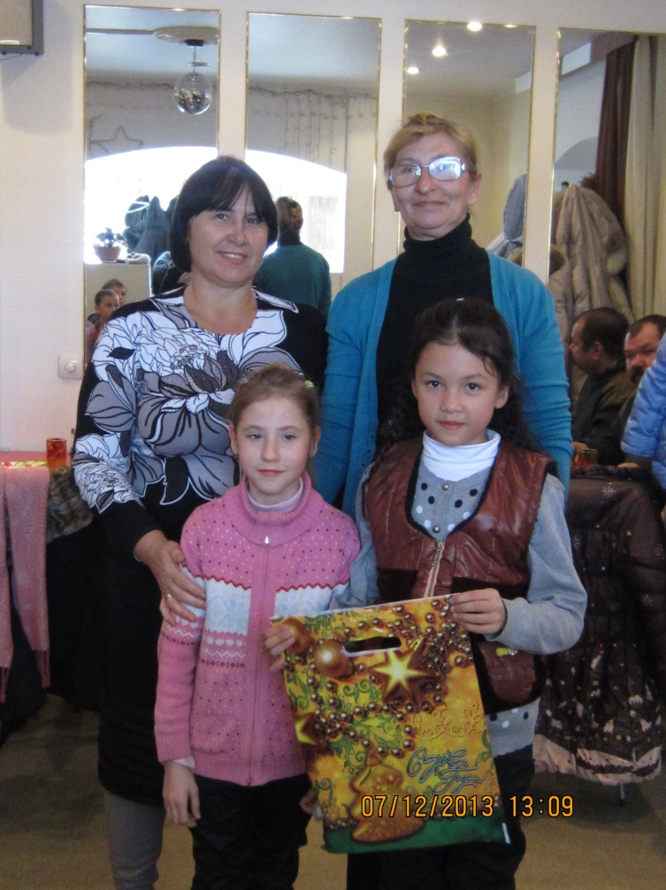

Работа клуба в 2014 г.

Экскурсия на колокольню
24 апреля 2014 года в рамках работы клуба «Вера, надежда, любовь» состоялось мероприятие, посвященное Светлой седмице. 13 человек посетили колокольню в Спасо-Преображенском кафедральном соборе.

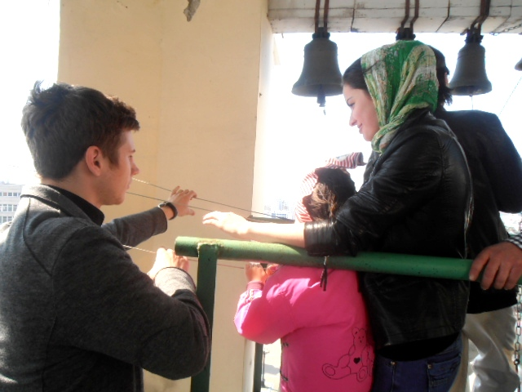

Гидом в этом мероприятии выступил студент Духовной семинарии и звонарь Андрей. Он провел экскурсию по собору, рассказал о Светлой седмице, а также о том, почему разрешили прихожанам звонить в колокола, о том из какого сплава металлов состоит колокол, как называется каждый колокол на колокольне. Затем каждому из присутствующих разрешили почувствовать себя в роли звонаря. Завершающим аккордом стала исполненная Андреем на колоколах мелодия, посвященная Светлой седмице. Также все желающие смогли посетить пекарню Духовной семинарии, купить хлеб и постные ржаные пряники с медом, покрытые глазурью.

17.05.2014 г. в Центре в отделении профилактики безнадзорности несовершеннолетних (далее - отделение), состоялась заседание клуба «Вера, надежда, любовь» посвященное «Дню семьи». На праздничном мероприятии присутствовало 36 человек, из них 24 ребенка. Состоялась беседа с отцом Николаем на тему: «История возникновения православия и таинства крещения».

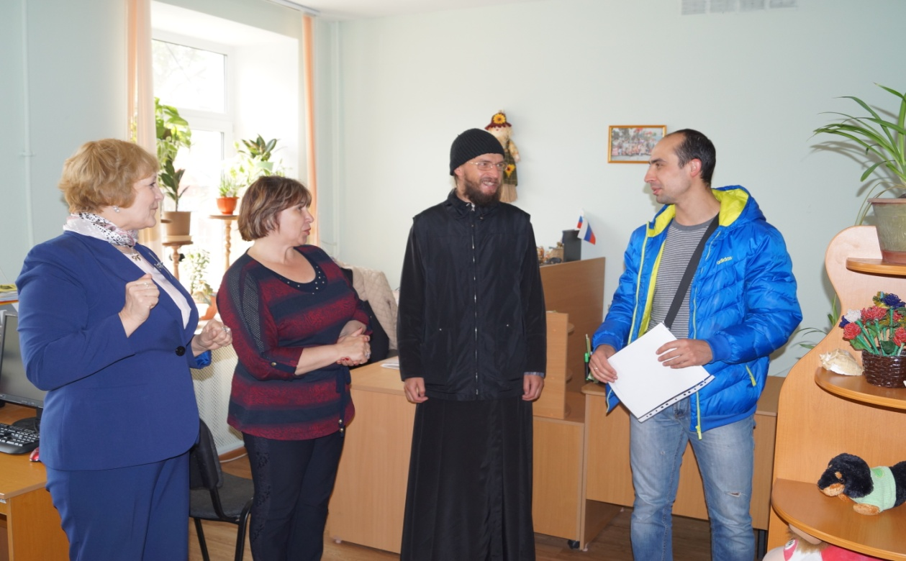

Специалистами с детьми отделения был проведен конкурс рисунков на тему: «Моя семья», организованы кукольный театр, занятия по лепке из пластилина, а так же подвижные игры на свежем воздухе для детей и родителей с вручением призов.
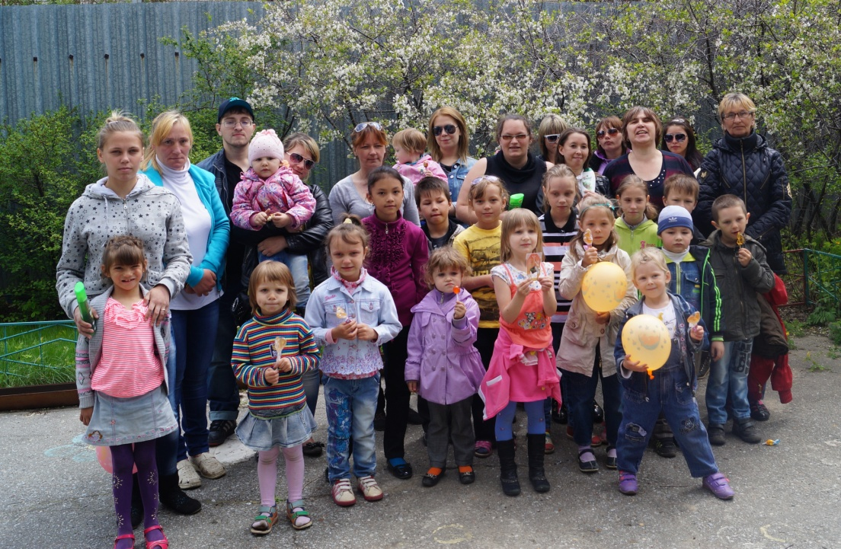
21 июня 2014 года в отделении профилактики безнадзорности несовершеннолетних, при поддержке руководителя сектора поддержки семьи, материнства и детства, отдела социального служения Хабаровской епархии Русской Православной Церкви Дегтяревой Веры Ивановны, состоялось заседание клуба выходного дня «Вера, надежда, любовь».
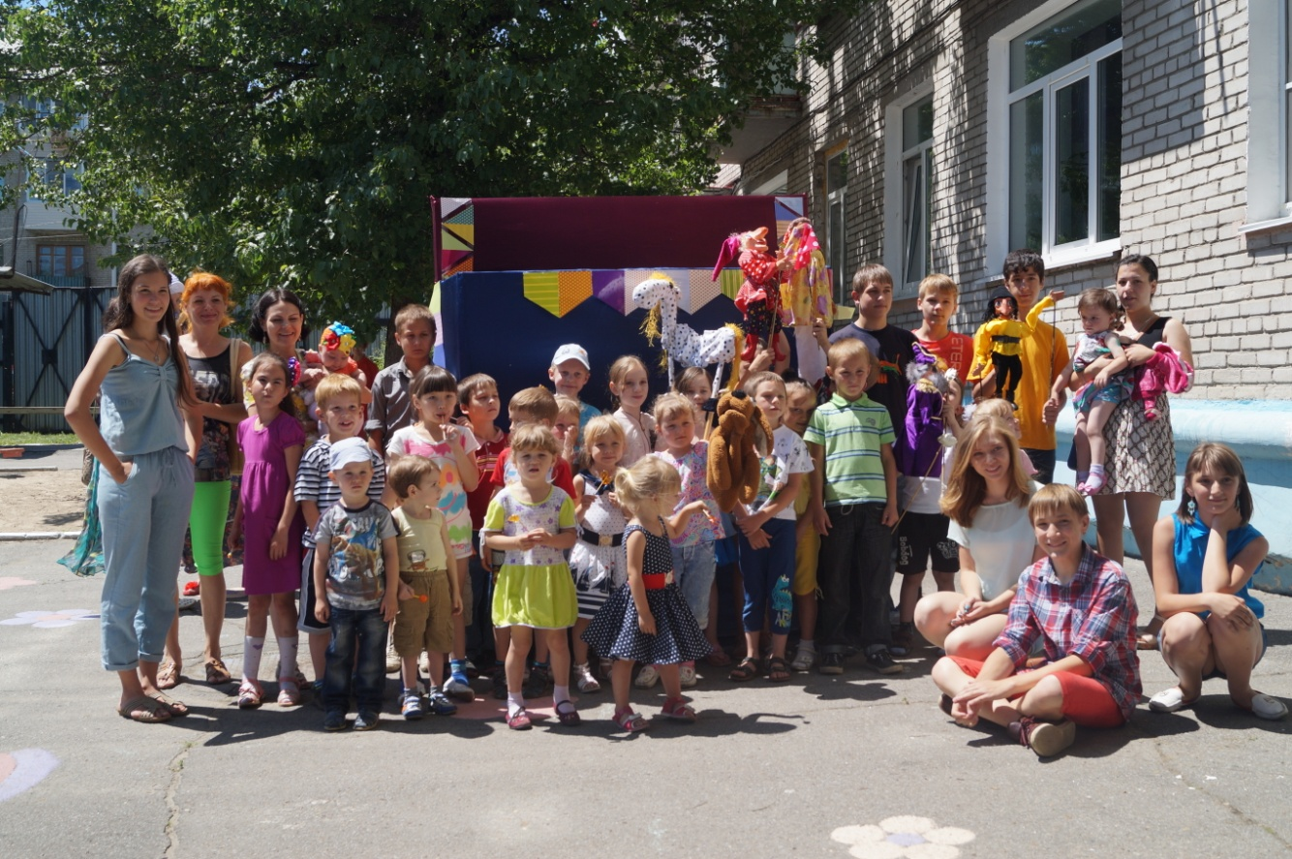

Программа клуба включала: спектакль «Петрушка» от уличного кукольного театра, конкурсную программу, беседу психолога отделения Сафроновой Е.А. на тему: «Жестокое обращение с детьми». Дети были заняты с социальным педагогом и педагогом-психологом (занятия оригами, раскрашивание, настольные игры).
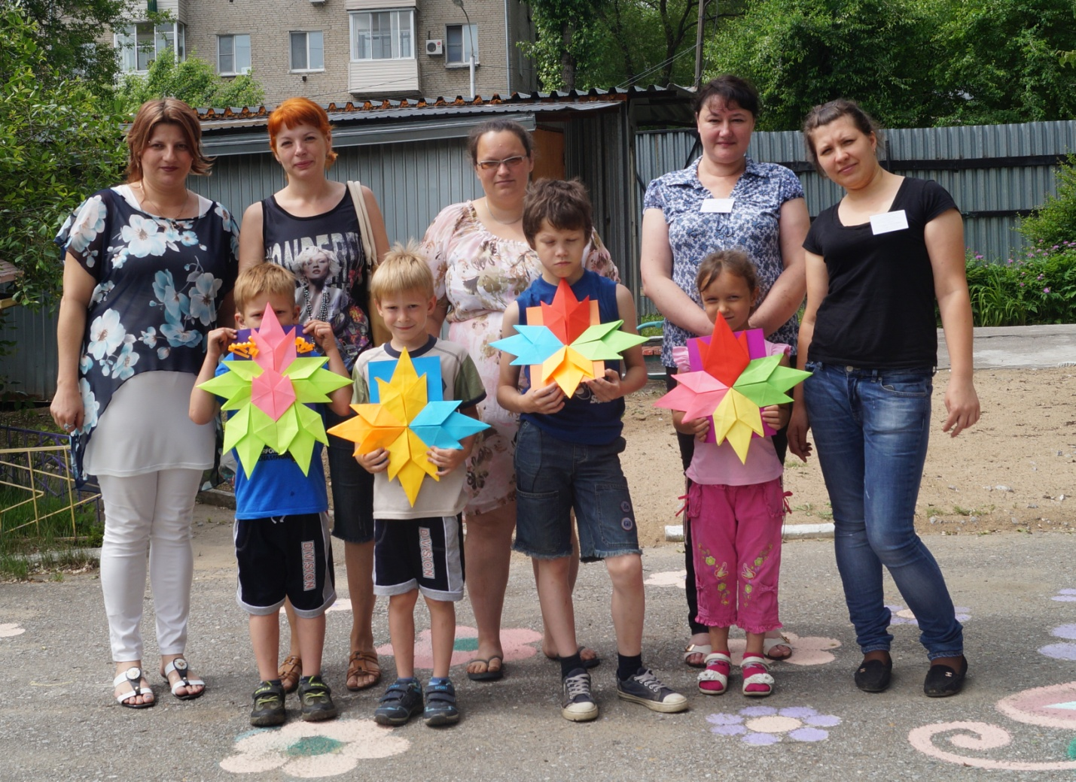

На Японском море.
В рамках взаимодействия с сектором поддержки семьи, материнства и детства Хабаровской епархии, который реализует проект «В здоровом теле здоровый дух», семьи – члены клуба «Вера, надежда, любовь...» отправились на отдых в бухту «Анна» г. Находка.
Программа семейного лагеря была насыщена культурными и спортивными мероприятиями. Все участники смогли подружиться, накупаться в море и позагорать.
Семьи выразили огромную благодарность за предоставленную возможность летом впервые съездить на море.
Финансирование проекта осуществляло министерство социальной защиты населения Хабаровского края.
Святой России Край
19 декабря 2014 г. состоялся VI краевой фестиваль духовной культуры «Святой России край», учредителями и организаторами которого являются Хабаровская епархия Русской Православной Церкви и министерство культуры Хабаровского края.
Победители фестиваля определялись по различным номинациям в коллективном и в индивидуальном порядке. Центр стал лауреатом в номинации «социальная инициатива» за организацию совместно с сектором поддержки семьи, материнства и детства Хабаровской епархии Русской Православной Церкви семейного клуба выходного дня «Вера, надежда, любовь».
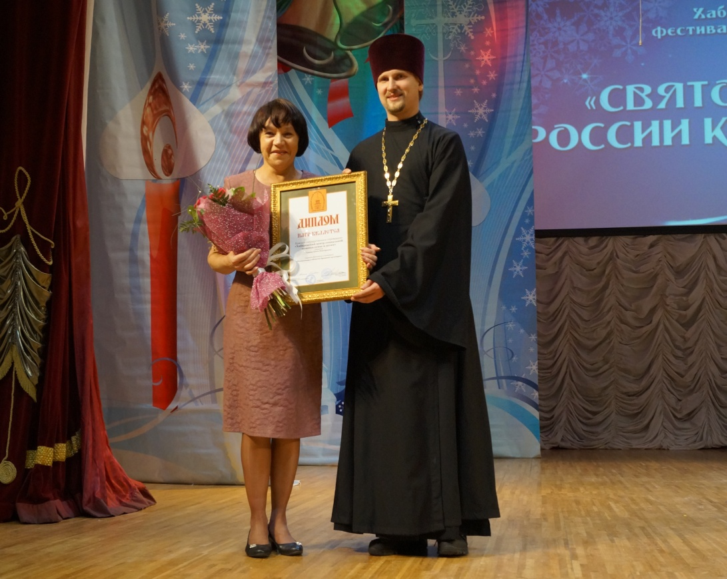
- Организация сотрудничества учреждения социального обслуживания населения и отдела церковной благотворительности и социального служения Хабаровской епархии РПЦ в форме социального проекта на примере кризисного центра для беременных женщин, оказавшихся в трудной жизненной ситуации, а также для молодых матерей с детьми дошкольного возраста «Теплый дом».
По инициативе сектора поддержки семьи, материнства и детства Хабаровской епархии в г. Хабаровске начал работу кризисный центр для беременных женщин, оказавшихся в трудной жизненной ситуации, а также для молодых матерей с детьми дошкольного возраста «Теплый дом» (далее – Теплый дом).
Изначально Теплый дом располагался на территории Свято-Петропавловского женского монастыря в селе Петропавловка, но благодаря помощи благотворителя Николая Сидоренко стал возможен его переезд в Хабаровск. Несмотря на то, что Теплый дом при монастыре располагался далеко от города, благодаря его деятельности родился на свет чудесный малыш. Он и его мама живут сейчас в Амурске. Жизнь у обоих наладилась благодаря помощи неравнодушных людей.
Теперь Теплый дом обрел новую постоялицу – девушка попала в сложную ситуацию, оставшись одна и встав перед выбором: сохранить ребенка или нет.
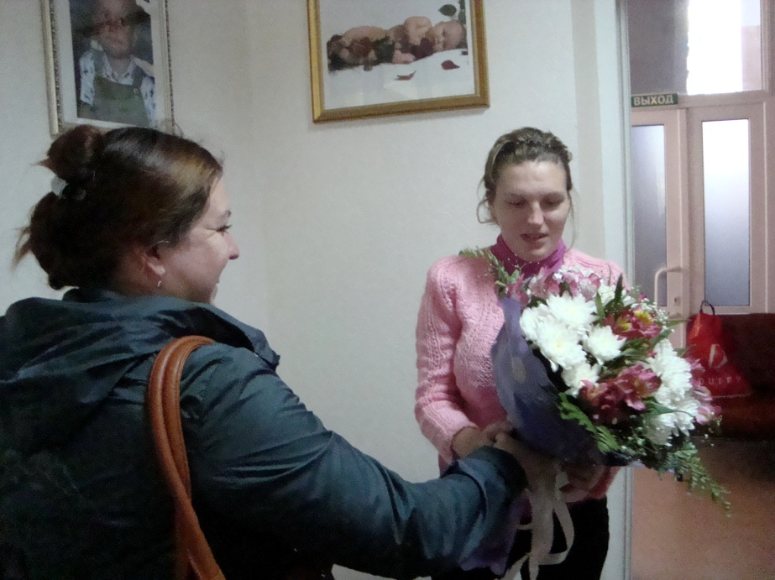
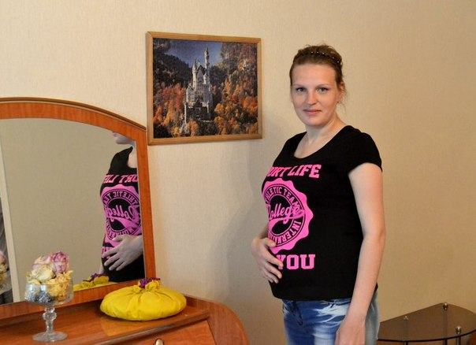

После разговора с врачами и психологом она приняла решение оставить малыша, поняв, что с остальными вопросами ей помогут справиться. Нужно отметить, что подобных центров ни на территории Хабаровска, ни на территории края просто нет.
24 сентября 2014 года на свет появилась девочка.
- Теплый дом создавался для женщин, оказавшихся в кризисной ситуации, - рассказывает руководитель сектора поддержки семьи, материнства и детства Хабаровской епархии В.И. Дегтярева, - Или это беременная женщина, решившая сохранить ребенка, или женщина с ребенком дошкольного возраста. Срок пребывания такой женщины строго ограничен – 4 месяца, за это время с женщинами работают социальный работник, медперсонал и привлеченный специалист-психолог.
Попасть в Теплый дом смогут не все, и правила пребывания довольно строгие: не курить, не употреблять алкоголь, не иметь тяжелых заболеваний, которые могут повлиять на других людей, проживающих в Теплом доме. Женщины сами будут готовить из продуктов, которые будут поставлять хабаровские храмы, на то есть благословение правящего архиерея. На выходе мы должны иметь женщину, прошедшую реабилитацию или социализацию, способную жить и обеспечивать себя самостоятельно. Надеемся на то, что этот положительный опыт, дающий результат и не требующий больших финансовых вливаний, получит поддержку и распространится и в городе, и в крае, поскольку женщин, находящихся не просто в сложной, а кризисной ситуации, очень и очень много. Этого нельзя не замечать.

Приложение 1
Типовое положение о создании клуба (кружка, проекта).
«УТВЕРЖДАЮ»:
директор
Ф.И.О. подпись

ПОЛОЖЕНИЕ
клубе (кружке, проекте)
созданного совместно с сектором поддержки материнства и детства и семьи Хабаровской епархии Русской Православной Церкви (или другим представителем РПЦ).

1. Общие положения.

1.1. Данное положение регулирует деятельность клуба (кружка, проекта) в краевом государственном казённом (бюджетном) учреждении «…..»
1.2. Клуб (кружок, проект) «……….» является добровольным объединением людей с целью объединения усилий для возрождения духовных традиций семей с детьми (любая другая цель)
1.3. В рамках своей деятельности клуб (кружок, проект)
- организует систематические заседания;
- участвует в общих программах и акциях отдела поддержки семьи, материнства и детства Хабаровской епархии русской Православной Церкви, а также КГК(Б)У «…………………………………………………………»;
1.4. В своей деятельности клуб (кружок, проект) «………..…»
руководствуется:
- Уставом Краевого государственного казённого (бюджетного) учреждения «……………………………………………….……..»;
- положением о клубе (кружке, проекте).
1.5. Положение о клубе (кружке, проекте) разработано на основании Устава Краевого государственного казённого (бюджетного) учреждения «…………………………………………..…….» и утверждено руководителем данного учреждения Ф.И.О.
2. Организация деятельности клуба (кружка, проекта)
2.1. Клуб (кружок, проект) создается, реорганизуется и ликвидируется по решению руководителя КГК(Б)У «……………………………..……….» Ф.И.О.
2.2. Организационная работа (кружка, проекта)
- проведение заседаний (указывается периодичность:
- проведение дополнительных заседаний (занятий), например выездных мероприятий;
- участие в различных акциях и мероприятиях отдела поддержки семьи, материнства и детства Хабаровской епархии Русской Православной Церккви.
3. Права и обязанности членов клуба (кружка, проекта)
3.1. Члены клуба имеют право:
- участвовать во всех мероприятиях, проводимых в клубе (кружке, в рамках проекта проект);
- вносить предложения по улучшению деятельности клуба(кружка, проекта).
3.2. Члены клуба (кружка, проекта) обязаны:
- регулярно посещать его мероприятия, вовлекать в деятельность своих знакомых;
- активно работать по осуществлению планов, достижению целей и решению задач.
4. Клуб (кружок, проект) «………………»создан на базе КГК(Б)У «………………………………………….» и руководствуется целями и задачами на основании Устава данного учреждения (указываются цели) например:
- поиск и совершенствование форм работы с семьей, её укрепление, повышение рождаемости, пропаганда здорового образа жизни;
- преемственность духовной и нравственной культуры;
- повышение семейной и родительской компетентности в области воспитания детей;
- развитие умения справляться с жизненными трудностями;
- повышение педагогической и психологической культуры родителей.

5. Руководство клуба (кружка, проекта) и контроль за его деятельностью:
5.1. Контроль за деятельностью клуба (кружка, проекта) осуществляет (должность и Ф.И.О. ответственного). Для обеспечения деятельности руководитель организации создает условия, утверждает планы работы, программы.
5.2. Непосредственное руководство клубом (кружком, проектом) осуществляет руководитель клуба.

5.3. Руководитель клуба:
- составляет годовой план работы;
- ведет в клубе регулярную работу на основе утвержденного плана.

Приложение 2
План работы клуба (кружка, проекта )

Дата проведения | Мероприятие | Ответственный | Отчет о проведении
Январь | - Рождественская сказка «Синяя птица», (отделение социального приюта), постановка православного театра храма Иннокентия Иркутского.  - Клуб выходного дня - участие в рождественском утреннике в ГДК для семей с детьми. | Зам Директора по ВВР  Руководитель отдела поддержки семьи  Хабаровской епархии
Февраль | 1 .Клуб выходного дня. Встреча в отделении социального приюта с членами молодежной организации Хабаровской и Приамурской Епархии Русской православной церкви. Презентация: | Зам. Директора по ВВР
 | «Знакомство с  деятельностью  молодежной организации  «Курс-Восток»  Хабаровской епархии»  2.Концерт в Краевой  Филармонии. | Руководитель отдела поддержки семьи и руководитель молодежного  отдела  Хабаровской  епархии
Март | Организации  консультационного пункта  в воскресной школе  Христорождественского  собора специалистов  центра по вопросам  оказания социальных  услуг, для православных  семей. | Зам. Директора  по ВВР  Руководитель  отдела  поддержки  семьи и  руководитель  молодежного  отдела  Хабаровской  епархии
Апрель | Клуб выходного дня  Выездная экскурсия для  семей в Петропавловский  монастырь, с организацией  спортивного праздника на  природе. | Зам. Директора  по ВВР  Руководитель  отдела  поддержки  семьи и  руководитель  молодежного  отдела  Хабаровской  епархии
Май | 1.Клуб выходного дня:  Семейное посещение  просмотров фильма  Кинофестиваля «Золотой  Витязь».  2.Посещение фильмов  фестиваля детьми из  отделения социального  приюта. | Зам. Директора по ВВР  Руководитель  отдела  поддержки  семьи и  руководитель  отдела  культуры  Хабаровской  епархии
Июнь | Клуб выходного дня  Празднование Троицы с  организацией конкурсно-  развлекательной  программой. | Зам. Директора  по ВВР  Руководитель  отдела  поддержки  семьи и  руководитель  молодежного  отдела  Хабаровской  епархии
Июль | 1.Клуб выходного дня:  Экскурсия по  православным храмам  Хабаровска для семей.  2.Организация детского  летнего отдыха в лагере  «Курс - Восток» | Зам. Директора  по ВВР  Руководители  отдела  поддержки  семьи и  молодежного  отдела  Хабаровской  епархии
Август | - Клуб выходного дня: Экскурсия по православным храмам Хабаровска для детей Отделения социального приюта  - Проведение Акции «Помоги собраться в школу». | Зам. Директора по ВВР  Руководитель  отдела  поддержки  семьи и  руководитель  молодежного  отдела  Хабаровской  епархии
Сентябрь | - Клуб выходного дня: Экскурсия в воскресную школу храма Серафима Саровского и Иннокентия Иркутского.  - Организация спортивного клуба для детей Отделения социального приюта. | Зам. Директора по ВВР  Руководитель отдела поддержки семьи  Хабаровской епархии
Октябрь | Клуб выходного дня: Занятия в творческих мастерских, встречи с интересными людьми, семейный просмотр и обсуждение фильмов. | Зам. Директора по ВВР  Руководитель отдела поддержки семьи  Хабаровской епархии
Ноябрь | Клуб выходного дня Занятия в творческих мастерских, встречи с интересными людьми, семейный просмотр и обсуждение фильмов. | Зам. Директора по ВВР  Руководитель отдела поддержки семьи  Хабаровской епархии
Декабрь | Клуб выходного дня:  Подготовка к Новому  Году и Рождеству  Христову | Зам. Директора  по ВВР  Руководитель  отдела  поддержки  семьи  Хабаровской  епархии

Директор КГК(Б)У «……………...» Ф.И.О
подпись расшифровка подписи

Представитель РПЦ (должность) Ф.И.О
подпись расшифровка подписи

Приложение 3
Информационная карта проекта
(для форм работы социальный проект и проект по профилактике зависимостей)

№ | Полное название проекта
1. | Авторы проекта
2. | Территория, представившая проект
3. | Название проводящей организации
4. | Адрес организации
5. | Телефон/факс
6. | Форма проведения
7. | Цель проекта
8. | Специализация проекта
9. | Сроки проведения
10. | Место проведения
11. | Кадры
12. | Официальный язык проекта
13. | Общее количество детей, участников на период реализации проекта
14. | Общее количество участников на период реализации проекта
15. | География участников
16. | Условия размещения участников
17. | Краткое содержание программы

Приложение 4
Проект программы деятельности кружка
(для формы работы православный кружок)
Программа кружка "Истоки русских традиций"

Одной из важных задач образовательной политики государства на современном этапе является достижение современного качества образования, формирование гражданской ответственности и правового самосознания, развитие духовности и культуры личности.
Духовность – это состояние духовного человека, имеющего определённый тип поведения, мотивы и образ мыслей, отличающие его от человека недуховного.
Духовный человек всегда стремится к истине, добру и красоте. Общая культура человека определяется его духовной культурой.
Семейное и религиозное воспитание закладывают основу духовно-нравственной культуры ребёнка: уклад жизни и быт семьи, храм, православные праздники. Для ребёнка, выросшего в православной семье, православная культура была естественной составляющей повседневного быта, хранящего традиции и ценности, передающего от старших к младшим.
В нашей стране давно уже изменилась жизнь, прерваны православные культурные традиции. Но какие же положительные качества у современного ребёнка? Нынешний ребёнок тоже любит своих родителей, он наделён добротой, совестливостью, непосредственностью чувств, доверием к доброму взрослому. Эти качества сохраняются в каждом поколении детей. Вот эти положительные качества и позволяют использовать опыт традиционного духовно-нравственного воспитания.
Цель: дать представление о самом важном в жизни человека и на основе активных форм обучения последовательно развивать духовно-нравственные ценности ребенка.
Задачи:
- повысить роль, значение и ценность семьи в воспитании и развитии ребёнка.
- помочь ребенку соотнести главные ценности жизни с собственным опытом (выбрать то, что он считает самым важным для своей семьи и для себя).
- укрепление и развитие традиций семейного воспитания.
Социально-значимая направленность программы деятельности кружка:
- взаимодействие школы и семьи;
- преемственность духовно-нравственного и социокультурного развития;
- возрождение семейных традиций, изучение обычаев и традиций России;
- формирование ценностей здоровья и здорового образа жизни.
Сроки реализации программы: 6 недель
Ожидаемые результаты:
- укрепление физического и психического здоровья детей и родителей;
- активное сотрудничество школы и семьи в воспитании и духовно-нравственном развитии ребёнка;
- увеличение количества социально-значимых проектов в работе кружка «Истоки русских традиций»;
- создание летописи кружка «Истоки русских традиций».

Содержание программы кружка «Истоки русских традиций» (34 часа)
Наименование разделов и тем | Кол-во часов | Форма проведения
I. Введение  Что такое традиция? Почему традиции необходимы в жизни человека, семьи и общества? | 1 | беседа
II. Традиции образа  2.1. Отец – глава семьи, кормилец, заступник; Отец родной, крестный, духовный.  Мать – душа семьи, хранительница очага, утешительница.  Я и моя родословная.  2.2. Разнообразие родной природы.  2.3. Произведения культуры – живая память Отечества. Святая Русь.  2.4. Чимеевский храм.  2.5. Священный долг защиты Отечества.  2.6. Святые Великомученики.  2.7. Образы Спасителя  2.8. Образ ангела – хранителя. | 8  1  1  1  1  1  1  1  1 | работа в группах  презентация семьи  устный журнал  мероприятие в библиотеке  экскурсия  праздник  беседа – библиотека  обзор православной литературы  круглый стол
III. Традиции слова  3.1. Священные слова. Заповеди и заветы.  3.2 Сердечные слова: родительское благословение; слова приветствия; слова прощания; поздравления.  3.3 Честные слова: правила честного слова: думай, что говоришь; не говори того, что не думаешь; не всё что думаешь, говори. | 8  2  3  3 | экскурсия в Храм  беседа  форум  беседа  групповая работа  викторина
IV. Традиции дела  4.1 Труд: земледельцы; традиции земледелия; традиции ремесла; купцы и предприниматели.  4.2 Служение: традиции российского воина; традиции священства; сберегать мир между людьми.  4.3 Творчество. Талант – особый дар человека.  4.4 Традиции праведного дела: жить, трудиться, служить и творить во имя ближнего и Отечества. | 8  2  2  2  2 | просмотр видеофильма  круглый стол  беседа  практическая работа  семинар
V. Традиции праздника  5.1 Чему мы радуемся зимой?  - Рождество Христово.  - Зимние радости. Святки.  - Праздник Крещения.  5.2 Праздники в нашем доме: день рождения, день Ангела.  5.3 День защитника Отечества.  5.4. Масленица. Прощёное воскресенье. Праздник Благовещения.  5.5 Какого цвета Пасха?  5.6 День Победы. | 8  2  1  1  2  1  1 | беседа  праздник  круглый стол.  концерт  праздник  устный журнал.  митинг
VI. Заключительное занятие | 1 | оформление летописи кружка «Истоки русских традиций»

